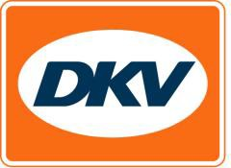
La DKV BOX EUROPE est désormais disponible
L’OBU SET permet la facturation du péage acquitté en Allemagne, Belgique, France, Autriche, Portugal, Espagne et aux tunnels de Herren (Lübeck), de Liefkenshoek (Belgique) et de Warnow (Rostock)
Autres pays en préparation

Noordwijkerhout, 7 novembre 2019 - La DKV BOX EUROPE, avec laquelle il faudra régler les principaux péages acquittés en Europe, est désormais disponible. L’unité embarquée pourra facturer les péages dus par les PL en Allemagne, Belgique, France, Autriche, Espagne et Portugal ainsi qu’aux tunnels de Liefkenshoek en Belgique, de Herren à Lübeck et de Warnow à Rostock, en Allemagne. D’autres péages se joindront à cette liste par la suite.

« Nous avons pour ambition de proposer à nos clients allemands et européens la meilleure solution SET du marché », dit Jérôme Lejeune, responsable du péage chez DKV Euro Service. Pour ce faire, chaque étape du processus a d’abord été testé à fond : du fonctionnement de la DKV BOX EUROPE elle-même à son installation et à son comportement à l’usage, en passant par la bonne transmission des données et la facturation. Markus Präßl, responsable de la commercialisation chez DKV Euro Service, ajoute pour sa part : « Avec la DKV BOX EUROPE nous garantissons à nos clients une prise en charge 100% sécurisée et un excellent niveau de service. »

En savoir plus : www.dkv-euroservice.com

DKV Euro Service
DKV Euro Service est depuis 85 ans l’un des plus grands prestataires de service dans le domaine du transport routier et de la logistique. De l’accès aux services sans débourser d’argent liquide aux 100 000 points d’acceptation toutes marques confondues au règlement du péage en passant par la récupération de la TVA, DKV propose de nombreux services dans le but d’optimiser les coûts et permettre la gestion efficace des parcs de véhicules sur les routes européennes. DKV fait partie du groupe DKV MOBILITY SERVICES qui emploie environ. 1 000 personnes et est représenté dans 42 pays. En 2018, ce groupe a réalisé un chiffre d’affaires de 8,6 milliards d’euros. A l’heure actuelle, ses 200 000 clients utilisent environ 3,7 millions de cartes DKV et unités embarquées. En 2019, la carte DKV a été élue pour la quinzième fois consécutive meilleure carte de carburant et de services.

Contact chez DKV:
Greta Lammerse, Tél.: +31 252345665, E-mail: Greta.lammerse@dkv-euroservice.com
Bureau de presse:
Sandra Van Hauwaert, Square Egg Communications, sandra@square-egg.be, GSM 0497 251816.

Légende photo :
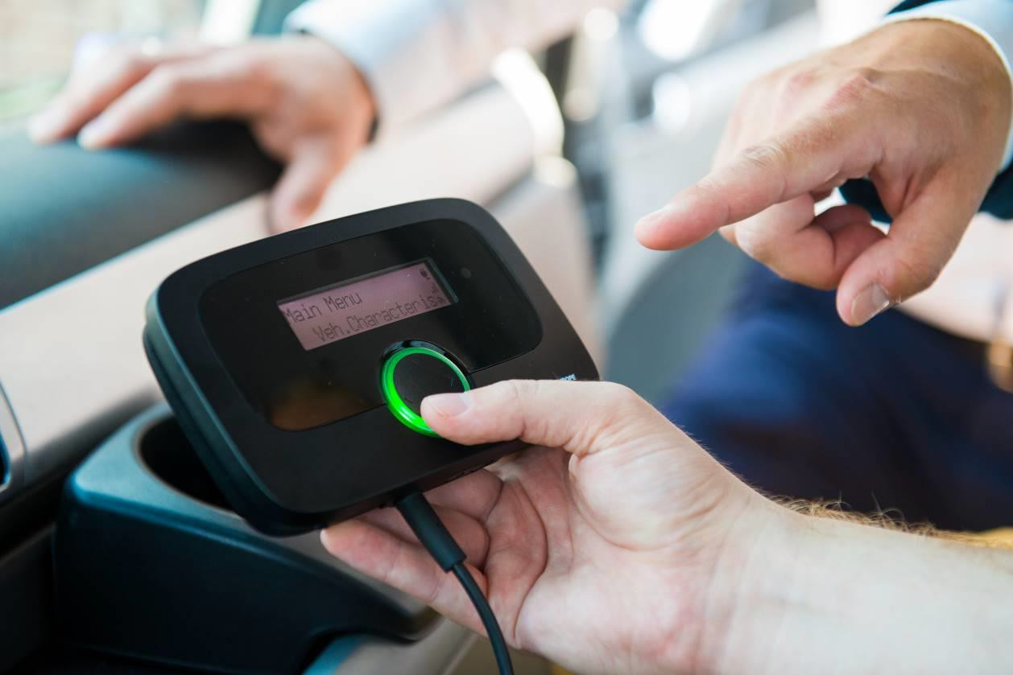
La DKV BOX EUROPE, qui permettra de régler les principaux péages acquittés en Europe, est désormais disponible. (Image : DKV)

